Синтез пролекарственного препарата на основе колхифолина и гистидина
Романов К.А.
Студент, 4 курс бакалавриата
Национальный исследовательский Нижегородский государственный университет имени Н.И. Лобачевского,
Нижний Новгород, Россия
E-mail: romanovgod@yandex.ru
Конъюгат колхицина и L-гистидина может проявлять противоопухолевую активность с более высоким терапевтическим индексом по сравнению с колхицином.
Синтез целевого продукта включает стадию получения колхифолина по известной методике [1]:
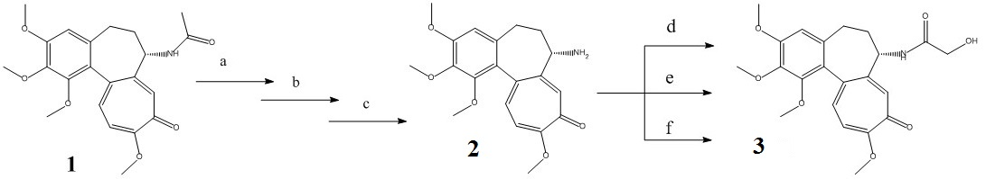
Схема 1. a. Boc₂O, TEA, DMAP, MeCN – 62% d. HO-CH₂-C(O)OH, DIC or DCC, TEA, NHS, DCM – 25%
b. MeONa, MeOH – 73% e. CF₃C(O)O-CH₂-C(O)-Cl, Py, DCM – 15%
c. TFA, DCM – 99% f. HO-CH₂-C(O)OH, 2,4,6-трихлорбензоилхлорид, TEA, DMAP, DCM – 42%

Были использованы другие механизмы амидирования, включая модификацию гликолевой кислоты до трифторацетилгликолилхлорида (Схема 1, e) [2]; а также нуклеофильное замещение в гликолевой кислоте с использованием 2,4,6-трихлорбензоилхлорида (Схема 1, f). Последняя показала наилучший результат. Все полученные по реакциям a-f вещества выделены в чистом виде методом колоночной хроматографии, чистота доказана ЯМР-спектроскопией.
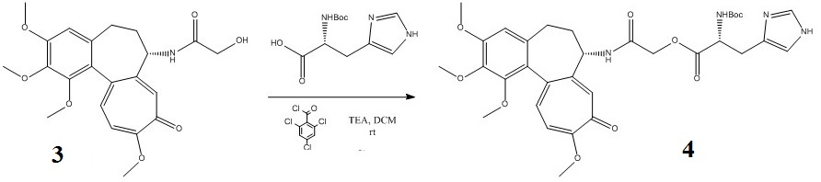
Этерификацию колхифолина 3 коммерчески доступным N_{α}-трет-бутоксикарбонил-L-гистидином (Boc-His-OH) проводили по схеме:
Схема 2.

Выход конъюгата 4, полученного по данной методике, составил 44%.
Литература
- Bart J. Crielaard, Steffen van der Wal, Huong Thu Le, Aloïs T.L.Bode, Twan Lammers, Wim E. Hennink, Raymond M. Schiffeleres, Marsel H.A.M. Fens, Gert Storm/ European Journal of Pharmaceutical Sciences 45, 2012, 429-435.
- Maria A. Iorio, Marisa Molinari et Arnold Brossi. Can. J. Chem. 59, 1981, 283.

